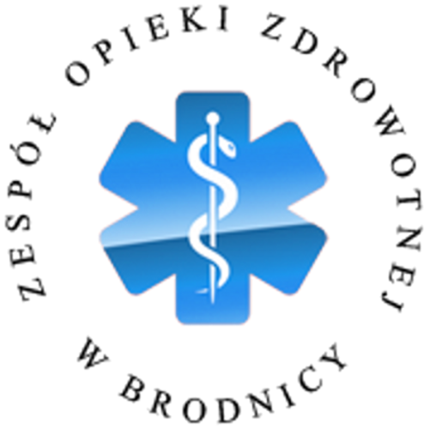
ZESPÓŁ OPIEKI ZDROWOTNEJ W BRODNICY
Samodzielny Publiczny Zakład Opieki Zdrowotnej
im. R. Czerwiakowskiego
ul. Wiejska 9, 87-300 Brodnica, tel. 56 66 89 100,
tel./fax. 56 66 89 101 e-mail: sekretariat@zozbrodnica.pl

L.Dz.W.ZOZ.P, 1161/2025 Brodnica, dn. 04.02.2025r

WYKONAWCY BIORĄCY UDZIAŁ W POSTĘPOWANIU

INFORMACJA O WYBORZE NAJKORZYSTNIEJSZEJ OFERTY

Na podstawie art. 253 ust. 2 ustawy z dnia 11 września 2019r. Prawo zamówień publicznych (t. j. Dz. U. z 2024r. poz. 1320, z późn. zm.) zwaną dalej ustawą Pzp, Zamawiający informuje, iż w postępowaniu o udzielenie zamówienia publicznego w trybie podstawowym pn.:

" Dostawa paliwa płynnego do samochodów sanitarnych i sprzętu Szpitala Zespołu Opieki Zdrowotnej w Brodnicy" – sprawa nr SZP.251.1.25

za najkorzystniejszą ofertę została uznana oferta złożona przez:

Circle K Polska Sp. z o. o. ul. Puławska 86, 02-603 Warszawa

z ceną oferty wynoszącą 631.608,40 zł i punktacją za cenę: 60 pkt oraz 40 pkt za wielkość udzielonego upustu oraz łącznej punktacji 100 pkt.

Uzasadnienie wyboru oferty:
Oferta najkorzystniejsza została wybrana zgodnie z art. 239 ustawy Pzp, na podstawie kryterium oceny ofert określonego w Specyfikacji Warunków Zamówienia (dalej: SWZ). Ww. oferta spełnia wszystkie wymagania Zamawiającego i uzyskała 100,00 pkt zgodnie z opisem sposobu oceny ofert określonym w pkt. XVIII SWZ.

Poniżej Zamawiający przedstawia nazwy (firmy), siedziby i adresy Wykonawców, którzy złożyli oferty nie podlegające odrzuceniu a także punktację przyznaną ofertom w poszczególnych kryteriach oceny ofert:
Lp. | Wykonawca | Cena Oferty | Ilość pkt. w kryterium "Cena" | Ilość pkt. w kryterium "Wielkość udzielonego upustu" | Łączna ilość punktów
1 | Circle K Polska Sp. z o. o.  ul. Puławska 86  02-603 Warszawa | 631.608,40 zł | 60,00 | 40,00 | 100,00

Dyrektor ZOZ w Brodnica
Kamil Szulc
(podpis w aktach sprawy)

